**Многосторонний диалог Гави 2020 г.:**

**планирование иммунизации в свете COVID-19**

**Введение**

2020 год был отмечен беспрецедентным кризисом, вызванным COVID-19. И хотя ход развития пандемии в долгосрочной перспективе остается неясным, фактические данные свидетельствуют о нарушении работы служб иммунизации в получающих поддержку Гави странах. Согласно прогнозам, миллионы людей не будут охвачены вакцинацией, что приведет к вспышкам вакциноуправляемых инфекций (ВУИ), усугубит существующее неравенство и подвергнет наиболее маргинальные и бедные группы населения еще большему риску. Поддерживаемые Гави страны уже получили возможность перераспределить или перепрограммировать[1] средства, выделенные им в рамках программ УСЗ и ЦПС, для удовлетворения срочных потребностей, связанных с пандемией COVID-19. Альянс Гави предпринимает все необходимые усилия для оказания помощи странам в восстановлении услуг по иммунизации, которые были сокращены, отменены или иным образом пострадали из-за борьбы с пандемией.

Поскольку Гави представляет собой альянс, участие всех заинтересованных сторон является ключевым подходом к управлению его портфелем. Особое значение такой подход приобретает в 2020 году, так как его можно использовать в качестве платформы для совместного обсуждения того, как партнеры Альянса Гави и другие заинтересованные стороны могут поддержать страны на различных этапах борьбы с пандемией COVID-19 и помочь им в восстановлении системы первичной медико-санитарной помощи (ПМСП), включая услуги по иммунизации. Важная роль в восстановление доверия населения к службам иммунизации и спроса на услуги по иммунизации отводится организациям гражданского общества (ОГО). Их активное участие в этом процессе также будет способствовать обеспечению услуг по иммунизации в сообществах, выпавших из поля зрения государства, и преодолению гендерных барьеров.

Учитывая сложную рабочую обстановку и стремительно меняющуюся ситуацию, а также для того, чтобы обеспечить соответствие непрерывной поддержки программ РПИ со стороны Гави текущим реалиям, мы снимаем со стран обязательство по проведению традиционной Совместной оценки в 2020 году. При этом мы призываем страны к участию в многостороннем диалоге. В рамках этого диалога нам предстоит оценить показатели эффективности программы иммунизации в 2019 году и последствия пандемии COVID-19 для проведения иммунизации; обсудить потребности в поддержании и восстановлении услуг в сфере иммунизации в рамках оказания первичной медико-санитарной помощи; спланировать неотложные меры по проведению наверстывающей иммунизации, и, если потребуется, создать дорожную карту для дальнейшего перераспределения/планирования помощи в соответствии с планом страны по восстановлению системы иммунизации.

**Многосторонний диалог 2020 г.**

Многосторонний диалог 2020 г. будет проводиться с учетом складывающейся в отдельных странах ситуации, принимая во внимание текущие ограничения в плане передвижения, проведения совещаний и рабочей нагрузки. Процесс предполагает предварительный сбор и обработку данных для оценки, возможно неоднократный обмен мнениями с проведением как минимум одного обсуждения в режиме реального времени (скорее всего, в форме виртуального совещания) и утверждение окончательного варианта отчета с соответствующей дополнительной документацией (например, рабочего плана и бюджета по краткосрочным мерам реагирования/восстановления и дорожной карты для дальнейшего планирования). Процесс должен носить всеобъемлющий и прозрачный характер с конструктивным участием партнеров и гражданского общества.

**Отчет, представляемый в рамках многостороннего диалога 2020 г., имеет следующую структуру:**

* Раздел 1: Ситуация в стране: обзор показателей эффективности поддержки вакцин, реализации гранта УСЗ, ЦПС в рамках схемы участия партнеров PEF и прочей поддержки Гави на конец 2019 – начало 2020 гг. (до пандемии COVID-19).
* Раздел 2: Обновленные данные по воздействию пандемии COVID-19 на оказание услуг в сфере иммунизации и охват иммунизацией (в 2020 г.), а также статус реализации плана восстановления системы иммунизации от последствий пандемии COVID-19 (в применимых случаях).
* Раздел 3: Обсуждение приоритетов, неотложных потребностей в проведении наверстывающей иммунизации, соответствующего плана действий, бюджетной сметы и потребностей в технической поддержке. Дорожная карта для дальнейшего анализа и перераспределения/планирования в контексте плана по восстановлению сектора здравоохранения страны.

Значительная часть содержащейся в разделах 1 и 2 информации о программе иммунизации страны и поддержке Гави уже внесена Гави в отчет на основании имеющейся документации, которая была предоставлена страной. Эта информация является основой для многостороннего диалога. Раздел 3 представляет собой конспективный обзор потенциального вклада Гави в поддержание и восстановление ключевых услуг с акцентом на иммунизацию и содержит информацию о неотложных потребностях в проведении наверстывающей иммунизации и о дальнейшем планировании. Он подлежит коррекции с учетом сложившейся в стране ситуации.

1. **Ситуация в стране до пандемии COVID-19 на основании полученной Гави информации**

***[Этот раздел предварительно заполняется Секретариатом Гави. Главный источник данных — страница панели управления страны, а также аналитическая презентация, подготовленная Группой Гави по мониторингу и измерению показателей эффективности страны (СММ — Country performance Monitoring and Measurement). Оба документа, носящие более исчерпывающий характер, чем представленные ниже обзорные таблицы и графики, можно при необходимости приложить в данному отчету].***

**Контекстная информация Финансирование здравоохранения (и тенденции)**

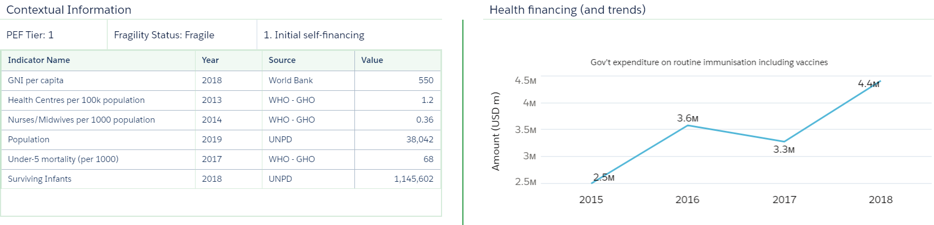

* 1. **Основные показатели эффективности поддержки вакцин** (конец 2019 — начало 2020 гг. до пандемии COVID-19)

**Внедренные и подлежащие внедрению вакцины**

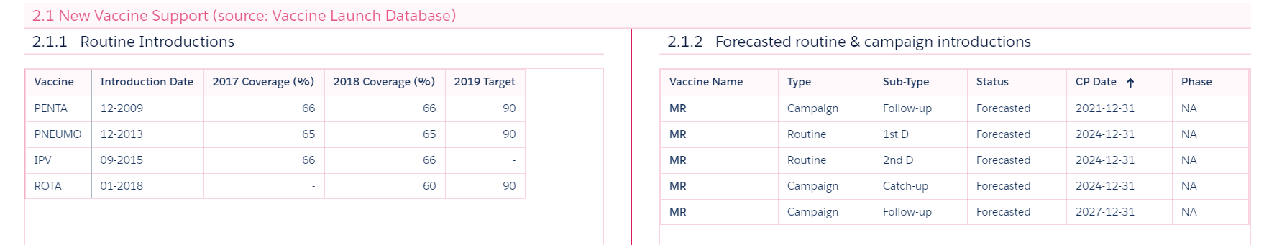

**Показатели эффективности относительно KPI Альянса**

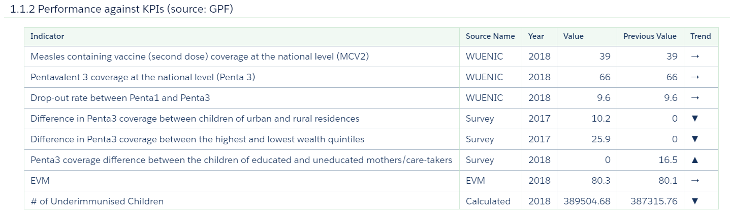

**Тенденции и равенство охвата по районам**

Тенденция по национальному охвату АКДС3 (2000–2018 гг.)

% районной отчетности <50 %, 50–79 % и >=80 % охвата АКДС3, Объединенная Республика Танзания, 2005–2018 гг.

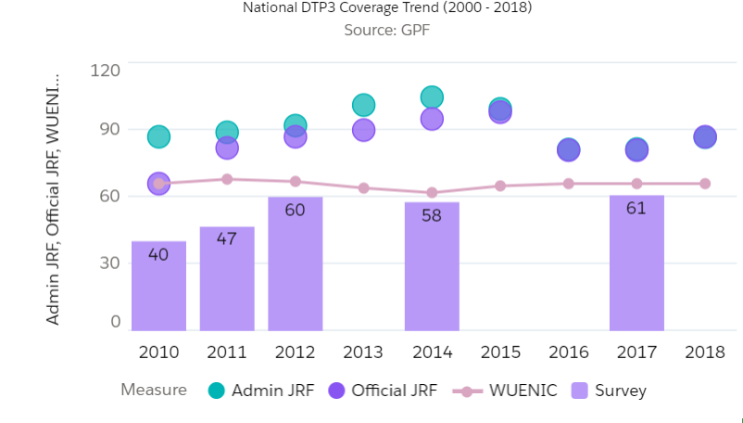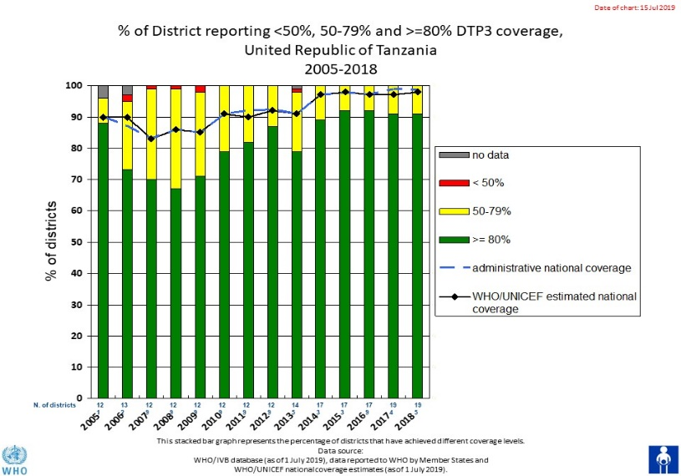

**Прогресс по показателям и достижению целей**  
*Таблица предоставлена СММ*

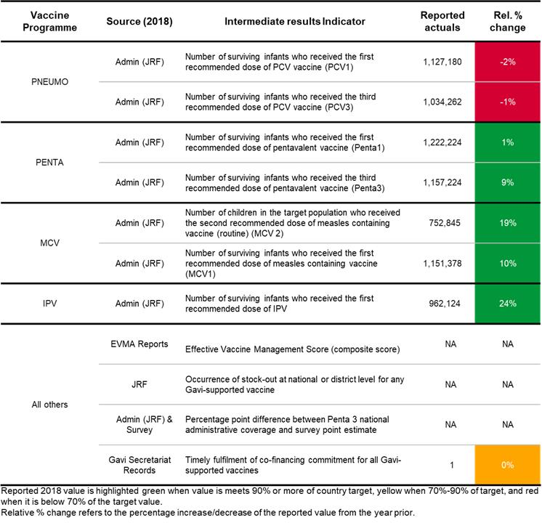

* 1. **Основные показатели реализации гранта на УСЗ** (на конец 2019 т – начало 2020 гг. до пандемии COVID-19)

**Основные показатели реализации программы УСЗ** (на [вставить дату])

|  |  |  |  |  |
| --- | --- | --- | --- | --- |
| Получатель | Сумма гранта | Выплаченная сумма | Расходы | Остаток наличных средств по стране |
| МЗ |  |  |  |  |
| ВОЗ |  |  |  |  |
| ЮНИСЕФ |  |  |  |  |
| **Итого** |  |  |  |  |

**Ход выполнения ключевых этапов программы УСЗ в 2019 г.**

*Структурировано на основании целей гранта или показателей GPF — структуры показателей эффективности гранта (таблица предварительно заполняется группой CMM)*

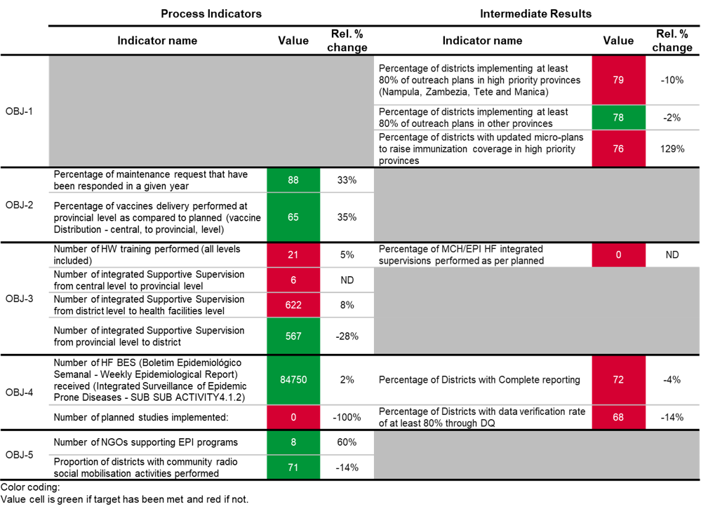

* 1. **Основные показатели реализации прочей поддержки Гави, например ГВВ, ОП, ФОПЭ, грантов для перехода на другой препарат или другую форму выпуска вакцины, грантов на переходный период и т. д. (в применимых случаях)**

|  |  |  |  |  |  |  |  |  |
| --- | --- | --- | --- | --- | --- | --- | --- | --- |
|  |  |  |  | В долл. США | | | |  |
|  | Дата начала | Дата окончания | Получатель | Сумма гранта | Выплачено | Расходы | Остаток наличных средств | Обновление статуса |
| *например, ГВВ по КК* |  |  |  |  |  |  |  |  |
| *например, ОП по ВПЧ* |  |  |  |  |  |  |  |  |
| *например, грант для перехода на другой препарат* |  |  |  |  |  |  |  |  |
| *например, ФОПЭ* |  |  |  |  |  |  |  |  |
| *например, СН* |  |  |  |  |  |  |  |  |
| *например, сотрудничество с частным сектором* |  |  |  |  |  |  |  |  |
| *например, грант на переходный период* |  |  |  |  |  |  |  |  |

* 1. **Соответствие применимым требованиям, освоение средств и другие аспекты фидуциарного риска**
* Комментарии по освоению средств на [дата]:
* Соответствие требованиям к финансовой отчетности (периодические/годовые финансовые отчеты, результаты проверок):
* Соответствие требованиям к программной отчетности (GPF):
* Прочие комментарии по финансовому управлению и фидуциарному риску:
  1. **Обзор хода выполнения ЦПС в рамках PEF — Схемы участия партнеров**(конец 2019 – начало 2020 гг.**)**

Слайд отчетности по основным этапам ЦПС с разбивкой по программным областям/партнерам

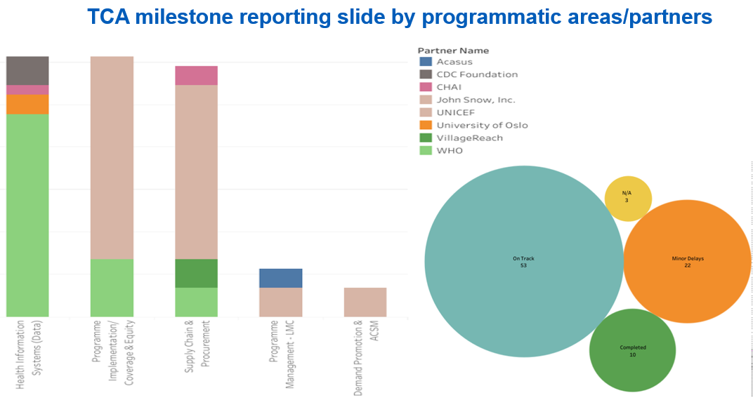

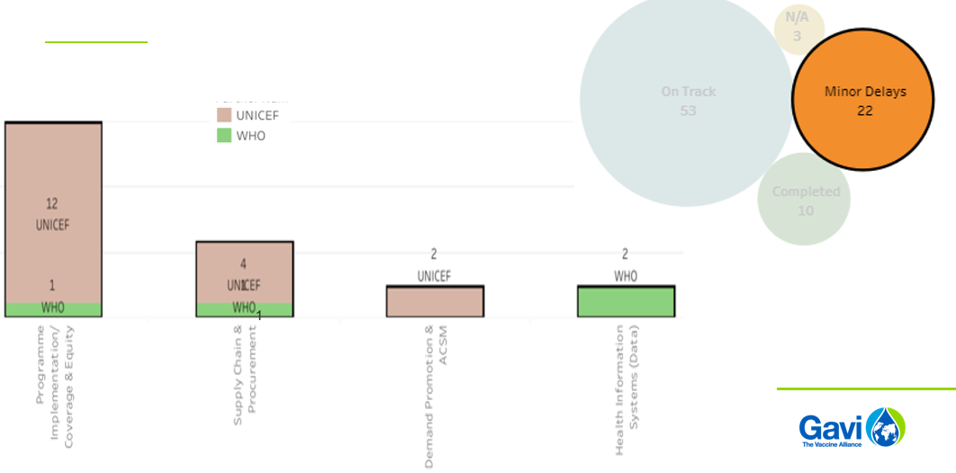

**Предоставьте дополнительные комментарии (в применимых случаях) по реализации плана ЦПС** (например, по прогрессу в ключевых областях, проблемам, ограничениям, перераспределениям, продлениям без увеличения затрат)

1. **Последствия пандемии COVID-19 для иммунизации (в 2020 г.): текущая ситуация**

***[Этот раздел частично заранее заполняется Секретариатом Гави].***

**2.1 Случаи заболевания и смертность от COVID-19 (на [вставить дату])**

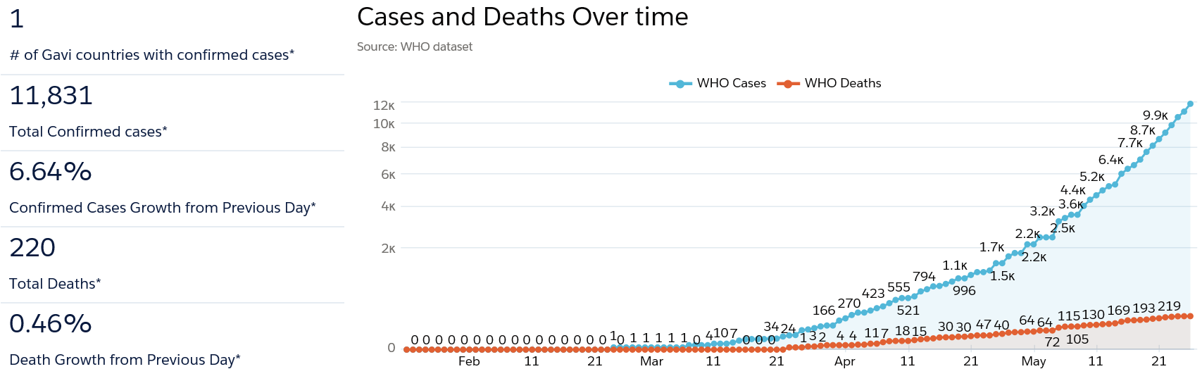

**2.2 Эпидемиологический надзор и заболеваемость**

***[Информация от Группы CCM и/или*** [https://www.who.int/immunisation/monitoring_surveillance/data/en/](https://www.who.int/immunization/monitoring_surveillance/data/en/)]

**Воздействие пандемии COVID-19 на осуществление эпидемиологического надзора**

Кратко опишите воздействие пандемии COVID-19 на чувствительность и специфичность эпидемиологического надзора за вакциноуправляемыми инфекциями. Одним из способов иллюстрации такого воздействия являются данные по эпидемиологическому надзору за корью, в том числе:

* изменения числа зарегистрированных предполагаемых случаев кори;
* изменения числа или показателя исключенных предполагаемых случаев кори;
* изменения доли предполагаемых случаев кори с проведением лабораторного исследования биологических образцов.

Для освещения ключевых областей воздействия можно также использовать данные по эпидемиологическому надзору из других источников.

Случаи кори: Бангладеш

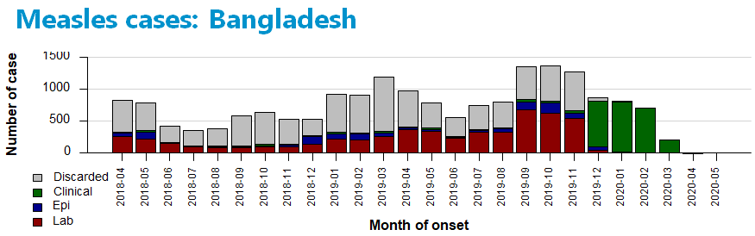

**Воздействие пандемии COVID-19 на количество случаев заболевания**

Кратко опишите воздействие пандемии COVID-19 на заболеваемость вакциноуправляемыми инфекциями. Поскольку корь представляет собой вакциноуправляемую инфекцию, по которой возможен быстрый рост заболеваемости из-за снижения охвата иммунизацией в связи с пандемией COVID-19, для иллюстрации такого воздействия можно использовать данные по кори, в том числе:

* изменения числа или показателя подтвержденных случаев кори;
* интерпретацию изменений числа или показателя подтвержденных случаев кори в свете изменений показателей эффективности эпидемиологического надзора. Например, оценка снижения заболеваемостью корью на предмет того, обусловлено ли оно фактическим снижением количества подтвержденных случаев или снижением чувствительности эпидемиологического надзора за корью.

Можно также использовать аналогичные данные по другим заболеваниям.

**2.3 Воздействие пандемии COVID-19 на иммунизацию**

Кратко опишите воздействие COVID-19 на способность эффективно предоставлять услуги в сфере иммунизации, в том числе:

* ограничения при проведении плановой иммунизации (например, продолжают ли медицинские работники оказывать услуги в сфере иммунизации? С какими препятствиями сталкиваются медицинские работники?);
* последствия пандемии, которые могли усилить гендерные барьеры в отношении иммунизации для опекунов, подростков и/или медицинских работников;
* воздействие на распределение и спрос на вакцины, а также на вовлеченность сообщества (в том числе воздействие на уровень слухов или дезинформации);
* воздействие на запланированное внедрение новых вакцин и проведение кампаний;
* воздействие на складские запасы вакцин (например, пополнение запасов вакцин и сопутствующих расходных материалов, риск истечения срока годности, обновление требований по дозам, перераспределение складских запасов внутри страны/районов для обеспечения равенства доступности поставок);
* воздействие на финансирование здравоохранения и иммунизации (вкл. вакцины) (например, влияние на бюджеты в сфере здравоохранения / иммунизации / конкретных вакцин; задержки бюджетных выплат на мероприятия в сфере иммунизации; намерения других доноров осуществить дополнительное финансирование в сфере здравоохранения / иммунизации / конкретных вакцин).

Каково воздействие пандемии на реализацию поддержки Гави (вакцины, укрепление системы здравоохранения и системы иммунизации, ЦПС, др. программы), включая освоение средств управление запасами и т. д.?

**2.4 Согласованные перераспределения бюджета по гранту на УСЗ, направляемые на борьбу с COVID-19**

***[Заполните таблицу по уже утвержденным перераспределениям бюджета, используя приведенный ниже пример]***

|  |  |  |  |
| --- | --- | --- | --- |
|  | Связанное с COVID-19 мероприятие | Перераспределенная сумма | Статус реализации |
| Мероприятие 1 | Оценка коммуникации рисков в сфере иммунизации | 124 970 |  |
| Мероприятие 2 | Профилактика и контроль инфекции | 190 120 |  |
| Мероприятие 3 | РПИ: контроль за реализацией, координация, точки входа | 72 131 |  |
| Мероприятие 4 | Поддержка связанных с COVID-19 лабораторных исследований | 72 000 |  |

**2.5 Согласованные изменения в сфере технической поддержки (в применимых случаях)**

***[Изменения, представляемые в данном разделе, уже согласованы в рамках экстренного реагирования на COVID-19]***

**2.6 Неосвоенные и сэкономленные средства поддержки Гави, доступные для перераспределения**

***[Краткое описание и/или таблица. С учетом того, что ряд мероприятий был отменен, отложен или изменен, в этом обзоре представлены доступные для перераспределения средства].***

1. **Обсуждение приоритетов, плана действий и потребностей в технической поддержке. Дорожная карта для дальнейшего перераспределения средств/планирования**

**Приведенные ниже вопросы, возникающие в связи с текущим статусом выполнения и статусом финансирования национальной программы иммунизации (отраженными в разделах 1 и 2), являются ориентирами, определяющими направление и содержание предстоящего многостороннего диалога.**

Результатом этого диалога должны стать составленные с учетом предоставленных Альянсом рекомендаций планы по укреплению/восстановлению системы плановой иммунизации, наверстывающей вакцинации неохваченных детей и потенциальному перезапуску ряда запланированных внедрений и/или кампаний в контексте национальных планов по борьбе с эпидемиями/восстановлению нормальной работы системы здравоохранения.

Ожидается, что каждая страна:

* Определит мероприятия по поддержанию/восстановлению системы плановой иммунизации и наверстывающей вакцинации на краткосрочную/среднесрочную перспективу с учетом своих потребностей. Для этого странам необходимо будет представить рабочий план и бюджет.
* Составит дорожную карту для дальнейшего перераспределения/планирования не отраженных в настоящем документе мероприятий с учетом среднесрочного/долгосрочного плана страны по восстановлению, собственных ресурсов и ресурсов, предоставляемых партнерами по развитию, извлеченных уроков и инновационных подходов, использованных для борьбы с эпидемией, а также возможностей для сотрудничества со всеми заинтересованными сторонами, включая ОГО, в целях реализации концепции «сделать лучше, чем было».

В рамках многостороннего диалога могут рассматриваться следующие вопросы, с учетом актуальных программных рекомендаций со стороны Альянса:

**Мероприятия по поддержанию/восстановлению системы плановой иммунизации на краткосрочную/среднесрочную перспективу**

* План по восстановлению нормальной работы системы здравоохранения, нарушенной в связи с пандемией COVID-19: имеется ли в стране план по восстановлению набора обязательных медицинских услуг, включая иммунизацию?
  + Если нет, ведется ли разработка такого плана? Кратко опишите процесс работы над планом и сроки его реализации.
* Услуги в сфере иммунизации: Какие стратегии реализованы в пунктах оказания услуг для восстановления процесса иммунизации и ликвидации пробелов, возникших в связи с пандемией COVID-19?
  + Запланированы ли дополнительные стратегии/механизмы предоставления услуг (например, обновленные стратегии спроса, информационно-пропагандистская деятельность, ПИРИ, новые кампании и т. д.)?
  + Если да, то как эти меры встроены в более широкий контекст первичной медико-санитарной помощи и соответствуют ли они рекомендациям ВОЗ?
  + Какие планы имеются в отношении коммуникации рисков и вовлечения общества?
  + Какие извлеченные уроки и/или инновационные подходы к предоставлению услуг по иммунизации, использованные в ходе борьбе с пандемией, заслуживают более широкого и масштабного применения?
* Подход, обеспечивающий равенство доступа: Каковы планы по обеспечению приоритета недостаточно охваченных и неохваченных вакцинацией групп населения, включая детей с нулевой дозой, в рамках национального плана по восстановлению системы иммунизации?
  + Учитываются ли в плане дополнительные когорты детей или новые сообщества, неохваченные вакцинацией из-за пандемии COVID-19? Имеются ли стратегии по обеспечению их охвата?
  + Учитывается ли в плане несоразмерное отрицательное воздействие пандемии на женщин/девочек и другие уязвимые группы населения (включая мигрантов, людей с ограниченными возможностями, ВИЧ+, ЛГБТКИ-сообщества)? Предлагаются ли стратегии, основанные на учете гендерных факторов / прогрессивные стратегии по смягчению последствий такого воздействия?[2]
  + Учитывается ли в плане роль создания новых или укрепления существующих партнерств для повышения охвата недостаточно охваченных иммунизацией сообществ, в том числе с ОГО?
  + Какие пробелы в данных по иммунизации могут ограничивать возможности по выявлению неохваченных вакцинацией детей, отслеживанию таких детей и мониторингу результатов реализации стратегий восстановления/механизмов предоставления услуг?
  + Включает ли план по восстановлению системы иммунизации мероприятия, направленные на устранение выявленных пробелов в данных по иммунизации?
* Финансирование иммунизации: Достаточно ли выделено средств для обеспечения доступности вакцин (в том числе поставляемых на условиях софинансирования) и непрерывного предоставления услуг по иммунизации в ближайшей перспективе? Кратко опишите ситуацию с финансированием программы иммунизации[3] и укажите на пробелы в поддержке. Опишите предпринимаемые усилия по устранению пробелов в финансировании.

**Какая поддержка требуется от Гави по мероприятиям, запланированным на краткосрочную/среднесрочную перспективу?**

* Каковы ключевые потребности в технической поддержке (ТП), финансируемые через ЦПС в рамках PEF[4]?
* Прогнозирует ли страна возникновение потребности в дополнительном перераспределении финансирования в рамках программы УСЗ или в выделении дополнительной поддержки?
* Требуется ли корректировка запланированных мероприятий по внедрению новых вакцин или соответствующих кампаний в свете текущей ситуации? (Подтвердите или скорректируйте исходные данные и прогнозы, указанные в разделе 1.1).
* Планирует ли страна подавать заявку на поддержку внедрения новых вакцин или переход на другой препарат/форму выпуска[5] в течение следующих 6–24 месяцев? Если да, укажите вакцину/тип поддержки.
* Заинтересована ли страна в инновационных инициативах из доступного странам[6] каталога инноваций[7]?

**Дорожная карта для дальнейшего среднесрочного/долгосрочного планирования**

Кратко опишите дорожную карту для разработки более детального среднесрочного/долгосрочного плана по восстановлению услуг в сфере иммунизации и устранению созданных пандемией COVID-19 пробелов. В ответе рекомендуется отразить следующие аспекты:

* Имеется ли потребность в выполнении оценки последствий пандемии COVID-19 для оказания услуг по иммунизации в целях упрощения разработки долгосрочного плана действий?
* Как будет осуществляться процесс планирования, включая усилия по привлечению общественности к разработке планов, участие в составлении комплексных планов на уровне секторе здравоохранения и согласование поддержки со всеми партнерами по развитию в рамках двусторонних и многосторонних соглашений о сотрудничестве?
* Будет ли вместе с планом по восстановлению разработан план технической поддержки? Будет ли он носить комплексный характер с обеспечением согласования поддержки, получаемой от всех партнеров по ТП?
* В завершение укажите, приступила ли ваша страна к планированию потенциального внедрения вакцины от COVID-19, когда / если такая вакцина станет доступной?

1. Настоящий документ в основном содержит информацию о перераспределении поддержки Гави. Внесенные изменения также можно классифицировать, как перепрограммирование — процесс, используемый с целью внесения более серьезных модификаций, для которого может потребоваться оценка Независимым комитетом по рассмотрению заявок.
2. Обновленная гендерная политика Гави была опубликована 1 июля 2020 г. Ее можно скачать по ссылке https://www.gavi.org/programmes-impact/programmatic-policies/gender-policy
3. Включая источники финансирования.
4. Указанные в данном отчете потребности в ТП представляют собой ключевые исходные данные для классификации ТП Гави (ЦПС в рамках PEF). В отношении плана ТП будут проведены последующие обсуждения с отдельным процессом утверждения, который может потребовать предоставления дополнительной информации.
5. Информация о доступных препаратах/формах выпуска представлена по ссылке: https://www.gavi.org/news/document-library/detailed-product-profiles
6. Определение инновации: новые препараты, передовой опыт или услуги, открывающие более эффективные и результативные способы ускорить выполнение миссии Гави.
7. Страны получат доступ к каталогу инноваций в ближайшие недели.